LAUDA célèbre les 45 ans d'ancienneté de Jutta Mark et Gabriele Wobser

Une longue fidélité à l'entreprise familiale récompensée

Lauda-Königshofen, le 23 octobre 2025 – LAUDA DR. R. WOBSER GMBH & CO. KG a rendu hommage à deux employées exceptionnelles pour leurs 45 années de service au sein de l'entreprise lors d'une cérémonie. Jutta Mark et Gabriele Wobser ont été honorées en présence de la direction de LAUDA pour leur fidélité de plusieurs décennies et leurs réalisations exceptionnelles au sein de l'entreprise familiale.

Les deux jubilaires ont commencé leur carrière professionnelle chez LAUDA en 1980 et ont contribué à façonner le développement de l'entreprise au cours des 45 dernières années. Jutta Mark a commencé sa formation d'employée de bureau le 8 septembre 1980 et a construit sa carrière du département Exportation aux ventes OEM en passant par la gestion des comptes clés, où elle s'occupe désormais des principaux clients nationaux et internationaux. Gabriele Wobser, fille de l'ancien associé gérant de LAUDA, Karlheinz Wobser, a commencé sa formation de dessinatrice technique le 15 septembre 1980 et a gravi les échelons, passant du département Recherche et développement à celui de responsable de la conception dans le département Ingénierie industrielle. Son expertise en conception CAO et en coordination de projets fait d'elle un pilier indispensable de l'entreprise. Jutta Mark et Gabriele Wobser ont toutes deux maintenu leurs connaissances à jour grâce à une formation continue et sont des employées précieuses dans leurs départements respectifs.

Le Dr Gunther Wobser, associé gérant de LAUDA, a salué les réalisations extraordinaires de ces deux employées dans son discours élogieux : « Jutta Mark et Gabriele Wobser incarnent de manière particulière les valeurs de notre entreprise familiale. Avec leurs 45 ans de loyauté et de développement professionnel continu, elles ont joué un rôle décisif dans le développement de LAUDA. Leur expertise, leur engagement et leur fiabilité en font des piliers indispensables de notre succès. »

Le Dr Wobser a particulièrement souligné l'expertise internationale de Jutta Mark, qui cultive des relations avec des clients du monde entier grâce à ses compétences linguistiques et à ses nombreuses années d'expérience dans l'exportation, ainsi que l'expertise technique de Gabriele Wobser en conception CAO et coordination de projets dans le domaine de l'ingénierie industrielle.

En reconnaissance de leurs réalisations exceptionnelles, Jutta Mark et Gabriele Wobser ont reçu à la fois le certificat LAUDA et le certificat d'honneur de la Chambre de commerce et d'industrie. Le Dr Wobser a conclu en soulignant : « Des employés tels que Jutta Mark et Gabriele Wobser démontrent que la loyauté, la compétence et le développement continu sont les pierres angulaires de notre entreprise familiale. Leurs 45 années de service sont une preuve impressionnante du lien particulier qui unit nos employés et LAUDA. »

Ce double anniversaire souligne l'importance des employés de longue date pour la continuité et le succès de l'entreprise familiale LAUDA. Ces carrières exceptionnelles témoignent de l'estime et de la confiance qui se sont développées entre l'entreprise et ses employés au fil des décennies. Elles illustrent également la stabilité et l'atmosphère familiale qui caractérisent LAUDA en tant qu'employeur et constituent la base d'un succès durable pour l'entreprise.

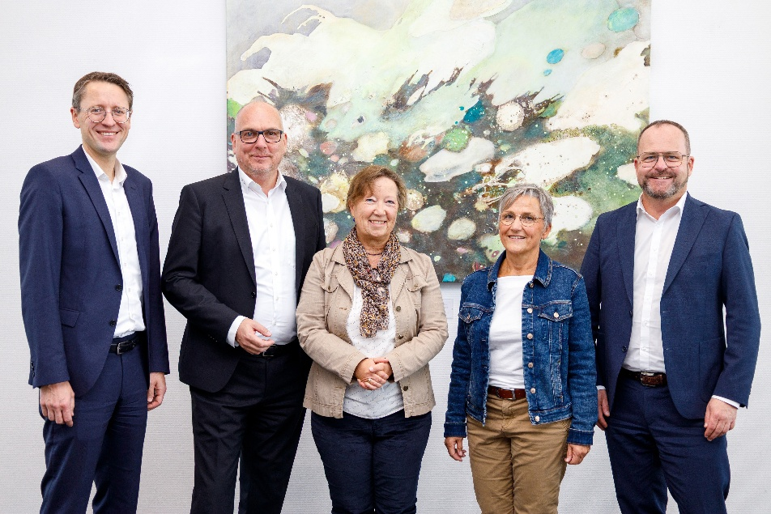

Image : Dr Gunther Wobser, associé gérant de LAUDA (à droite), accompagné des deux directeurs généraux, Dr Mario Englert, directeur financier (à gauche), et Dr Marc Stricker, directeur des opérations (2e à partir de la gauche), ont rendu hommage à Jutta Mark (3e à partir de la gauche) et Gabriele Wobser (2e à partir de la droite) pour leur 45e anniversaire au sein de l'entreprise. © LAUDA

Nous sommes LAUDA – le leader mondial en matière de thermorégulation de précision. Nos appareils et installations de thermorégulation sont au cœur d'applications importantes et contribuent ainsi à un avenir meilleur. En tant que fournisseur global, nous garantissons une thermorégulation optimale pour la recherche, la production et le contrôle qualité. Nous sommes un partenaire fiable dans les domaines de l'électromobilité, de l'hydrogène, de la chimie, de la pharmacie/biotechnologie, des semi-conducteurs, ainsi que de la technologie médicale. Grâce à une équipe de conseillers qualifiés et à des solutions innovantes, nous continuons d'enchanter nos clients du monde entier, depuis presque 70 ans d'activité.

Dans l'entreprise, nous avons toujours une longueur d'avance. Nous encourageons nos collaborateurs et nous nous lançons sans cesse des défis : pour un avenir meilleur, que nous construisons ensemble.

Contact presse
Nous mettons très volontiers à disposition de la presse des informations élaborées sur notre entreprise, la LAUDA FabrikGalerie et nos projets dans le secteur de la promotion de l'innovation, de la numérisation et de la gestion des idées. Nous serions heureux de pouvoir échanger en toute liberté avec vous – n'hésitez pas à nous contacter !

CHRISTOPH MUHR
Directeur de la communication d'entreprise
T + 49 (0) 9343 503-349
christoph.muhr@lauda.de

LAUDA DR. R. WOBSER GMBH & CO. KG, Laudaplatz 1, 97922 Lauda-Königshofen, Allemagne/Germany. Société en commandite simple : Siège Lauda-Königshofen, tribunal d'enregistrement Mannheim HRA 560069. Associée responsable personnellement : LAUDA DR. R. WOBSER Verwaltungs-GmbH, siège social Lauda-Königshofen, tribunal d'enregistrement Mannheim HRB 560226. Gérants/managing directors : Dr Gunther Wobser (CEO), Dr Mario Englert (CFO), Dr Marc Stricker (COO)

